Фотоотчет о посещении детей старшей группы ДЮЦ «Каскад»
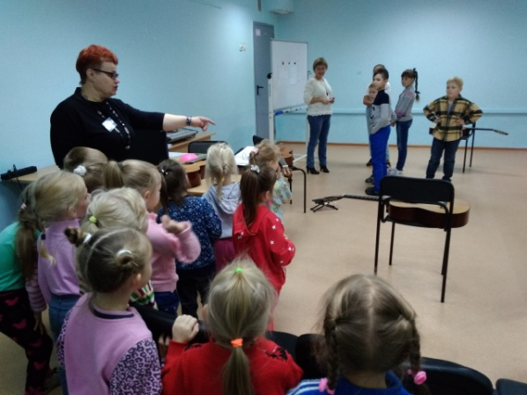
Цель: знакомство с новым для детей местом, расширение знаний о кружках ДЮЦ «Каскад», закрепление знания детей о кошках, развивать умение играть в командных интеллектуальных играх.
